Характеристики мебели для заказа и Ведомость объемов материалов и работ по изготовлению, поставке и монтажу мебели: Стойка ресепшена, Гардеробная система, Фитостена, Стойка для расписок, Стойка СПА, Перголы, Стойка информации, Стойка Пар-мастеров на объекте: Термальный комплекс Краснодар в Торгово-развлекательном комплексе OZМолл, находящийся по адресу: РФ, Краснодарский край, г. Краснодар, Карасунский внутригородской округ, ул. Крылатая, 2, в ТРЦ «OZMOLL.
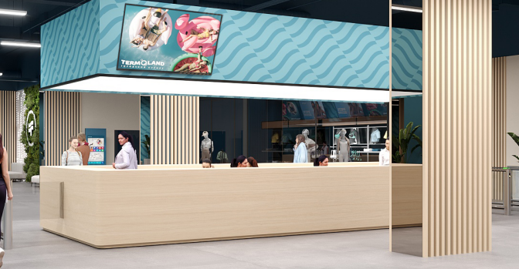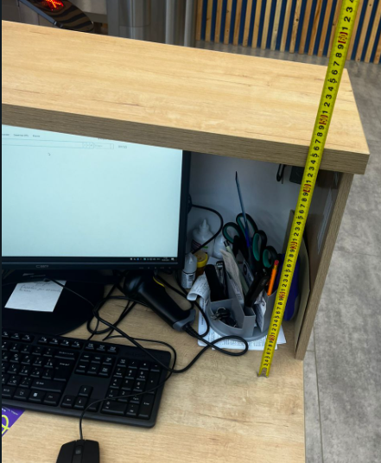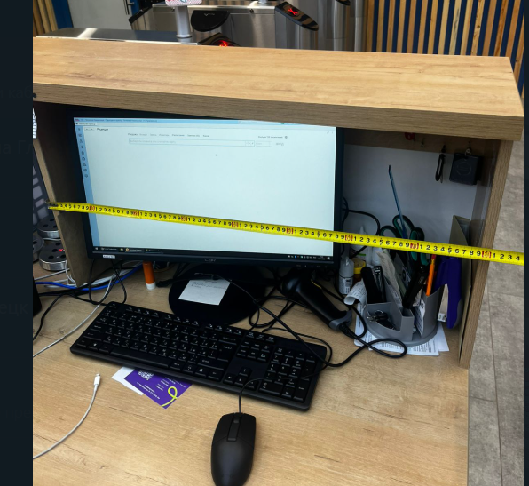  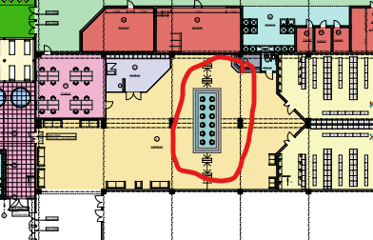 | Шт | 1 | Стойка ресепшн.  Размеры по внешним габаритам. Ш*Г*В 8500*4200*1200(мм).  Корпус стойки касс изготавливается из ЛДСП 16 мм Не влагостойкий. Каркас стоит на регулируемых опорах. Предусмотреть проставки. Цвет по дизайн проекту (ДУБ Беленый).  Лицевая (без логотипа), фронтальная и боковые панели, верхняя клиентская столешница, с нависанием на см 3-5, изготавливаются из ЛДСП 16 мм (цвет- ДУБ Беленый) Не влагостойкий. Кромка края в цвет.  Рабочая поверхность - готовая столешница ЛДСП 38 мм. (цвет- ДУБ Беленый), Высота от пола до столешницы 740 мм. Ширина секции для монитора не менее 790 мм. Высота от рабочей поверхности 430 мм.  Цоколь высотой 100 мм утоплен внутрь на 50 мм. Цоколь отделывается металлизированным пластиком толщиной по усмотрению производителя.  Предусмотреть упоры под столешницу (рабочая поверхность кассира). Предусмотреть место установки розеток (на каждое рабочее место: 5 шт. 220 вольт, 2 шт. rj 45). кабель канал под столешницей, с заглушками.
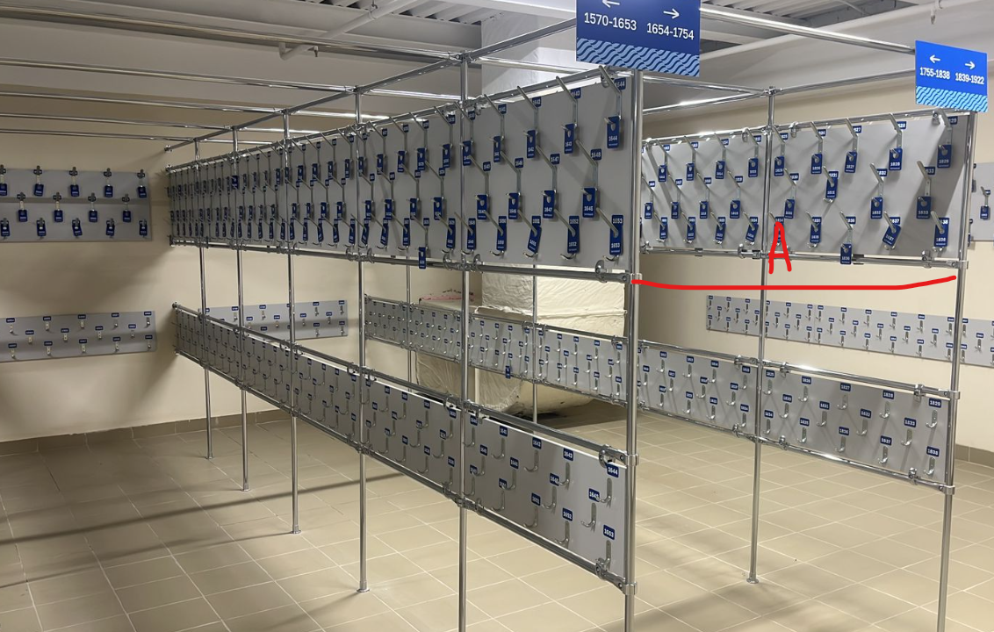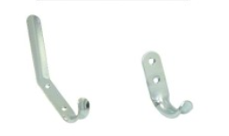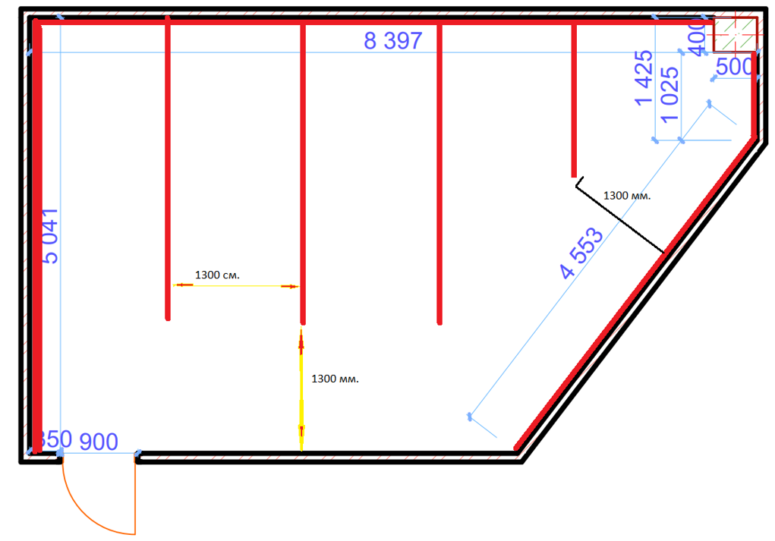 | Комплект. | 1 | Гардеробная система.  Запроектировать по индивидуальным размерам гардеробную систему на 1300 мест, верхний и нижний регистр.  Расстояние А – 1500 мм.  ЛДСП НЕВЛАГОСТОЙКИЙ 16 мм. Дуб Крафт золотой»  Трубы d=25 мм, цвет «Хром». Крючки двухрожковые – 1300 шт., Крючки однорожковые – 1300 шт. (Смотри фото (Рис. 1)  Расстояние А – 1500 мм.  Дополнительно: Передать заказчику не смонтированных крючков однорожковых 200 шт. и двухрожковых -200 шт.
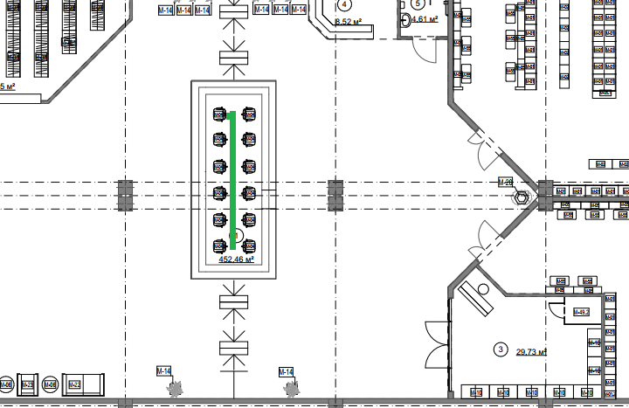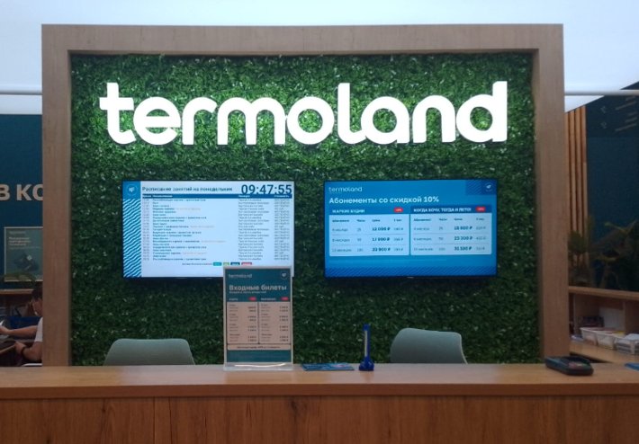 | Шт. | 1 | Фитостена  Фитостена (с нижними ячейками для хранения мелких вещей) по внешним габаритам Ш*Г*В 3320*370*3400(мм), располагается внутри Стойки касс (главный ресепшен)  Стена изготавливается из металличекого толстостенного профиля (окраска эмалью по металлу в 2 слоя).  Снизу от края рамки до h~800 мм с каждой стороны расположить ячейки хранения. Ш 250* В 250 ( 1 штука), фурнитура Boyard/Макмарт с обратной пружиной по 2 шт. на фасад, должны открыть дверь на 110 градусов. по 21 ячеек с каждой стороны.  Предусмотреть кабель канал для подключения освещения и экранов. Предусмотреть места крепления экранов  Изделие без логотипа.
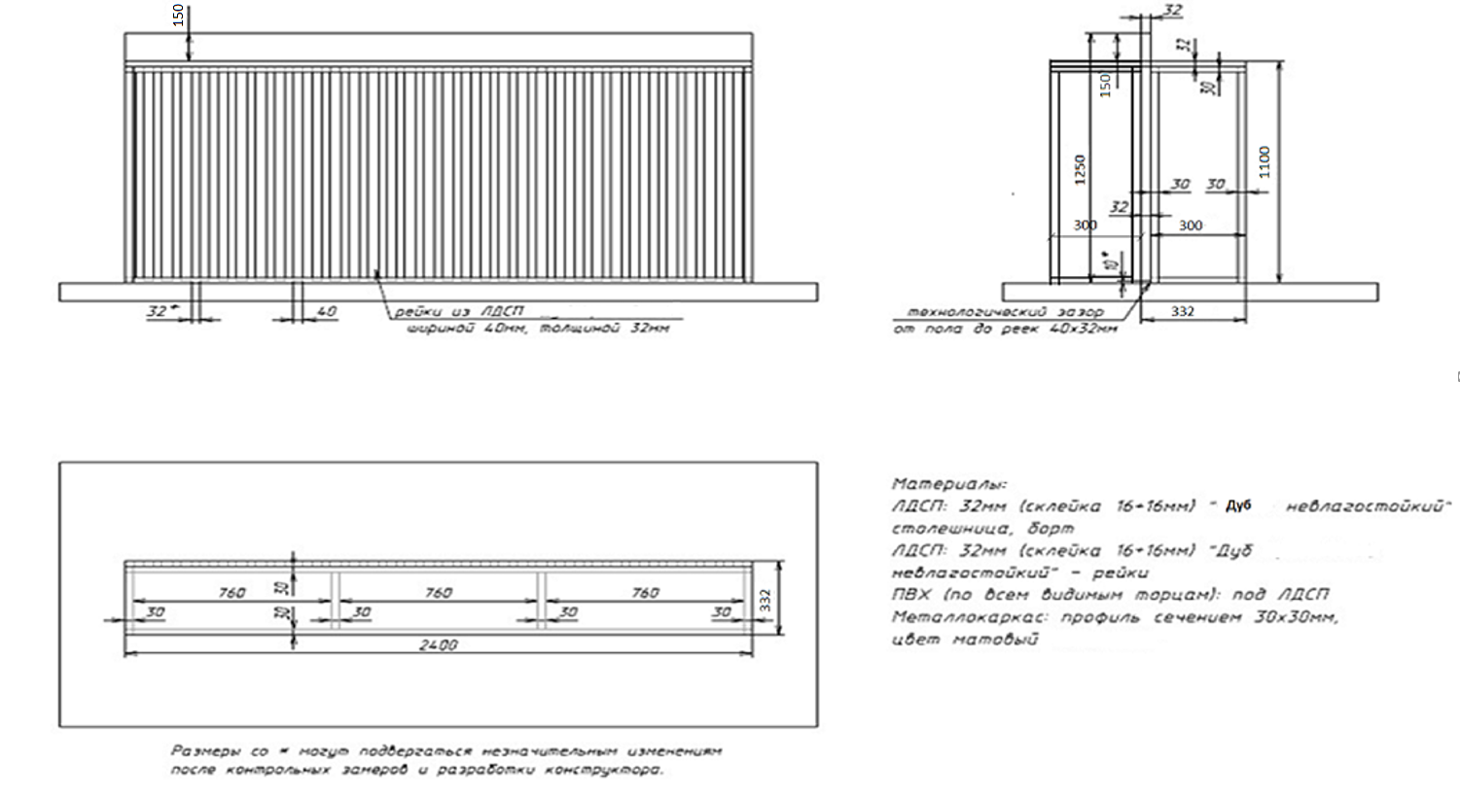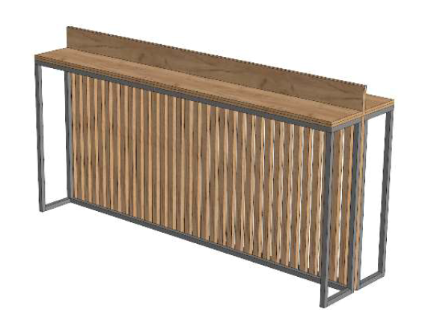 | Шт. | 2 | Стойка для расписок.  Размеры по внешним габаритам 2400*632*1250 (мм) (высота стола 1100 мм). Столешница – ЛДСП Дуб Беленый толщиной 26 мм не влагостойкий.  Перегородка - ЛДСП Дуб Беленый толщиной 16 мм не влагостойкий.  Рейки 40Х32 мм, ЛДСП невлагостойкий Дуб Беленый ,  Металлокаркас - цвет черный. Металлокаркас на регулируемых опорах.
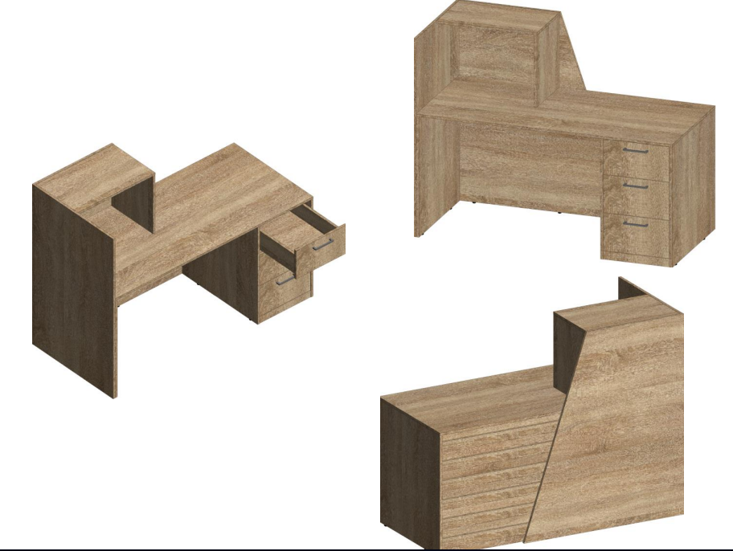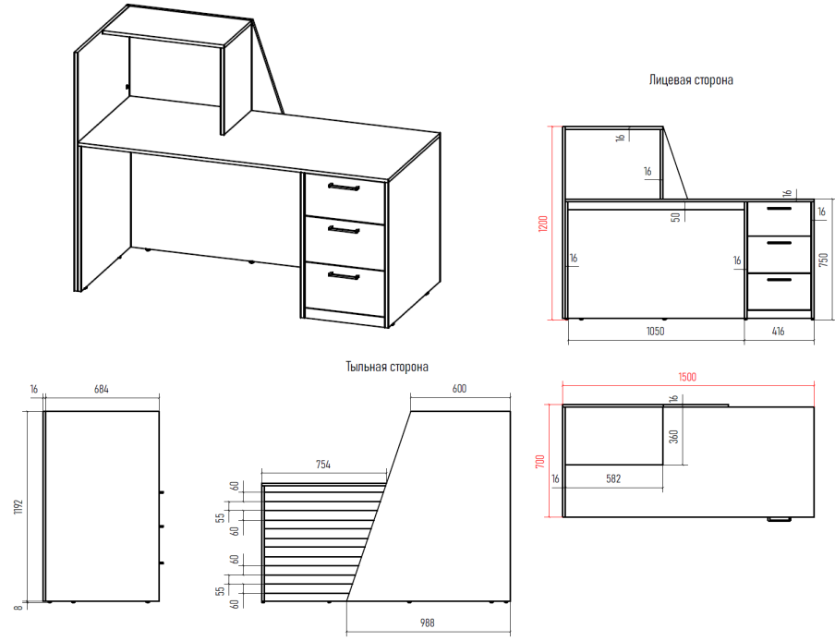 | шт | 1 | Стойка СПА.  Размеры по внешним габаритам. Ш*Г*В. 1500*700*1200 мм.  Лицевая фронтальная и боковые панели, верхняя клиентская столешница изготавливаются из Шпонированный МДФ 16 мм. Цвет: Дуб беленый. Кромка края в цвет.  Рабочая поверхность - готовая столешница – Шпонированный МДФ Цвет Дуб беленый, толщина 38 мм., Края в цвет.  Высота от пола до рабочей поверхности 750 мм.  Цоколь высотой 100 мм утоплен внутрь на-50 мм. Цоколь отделывается металлизированным пластиком толщиной по усмотрению производителя.  Декоративная панель на фасаде закрывает поднимающуюся нишу для монитора.  Размеры ниши для монитора ШхВхГ 582х500х360(мм) (Смотрите чертёж)  Кабель канал убрать под рабочую поверхность столешницы.  Стойка на регулируемых опорах.  На длинной боковой стороне внутри организовать полки для хранения, количество ячеек произвольное.
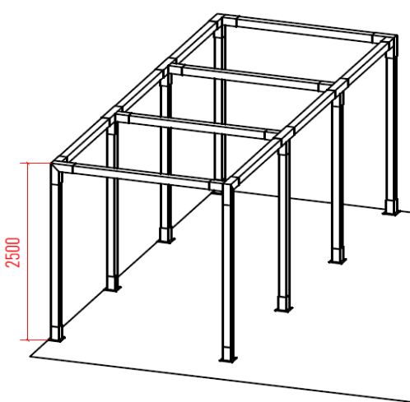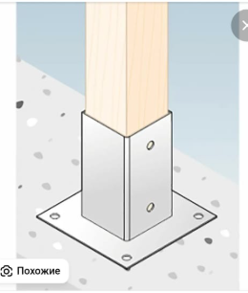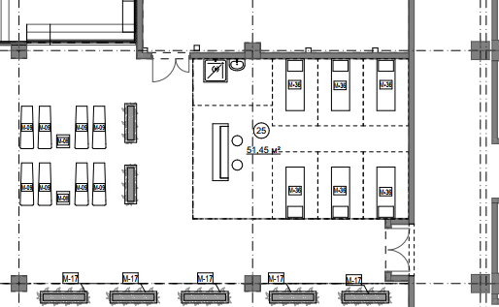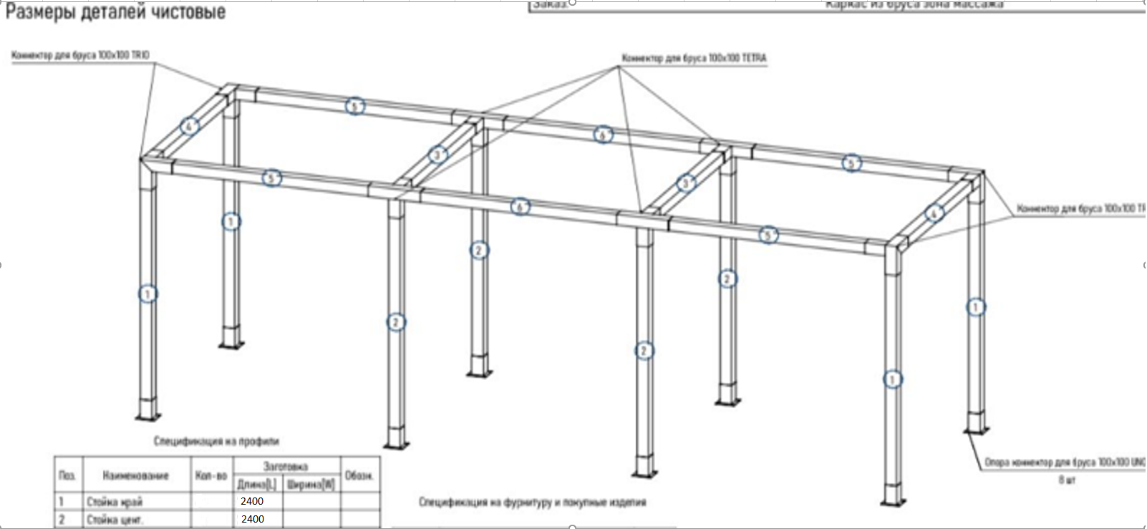 | Шт. | 2 | ПЕРГОЛЫ. Каркас из клееного бруса «без сучков» 100x100 с креплениями к полу.  Крепление коннекторами TETRA.  Потолочная гардина.  Размеры Ш*Д*В 2700*2000*2500(мм).  Основание для упоров - PSP 100.  Две перголы общей длиной 6464 мм и шириной 2700 мм.  Брус обрабатывается пропиткой под ДУБ Беленый.
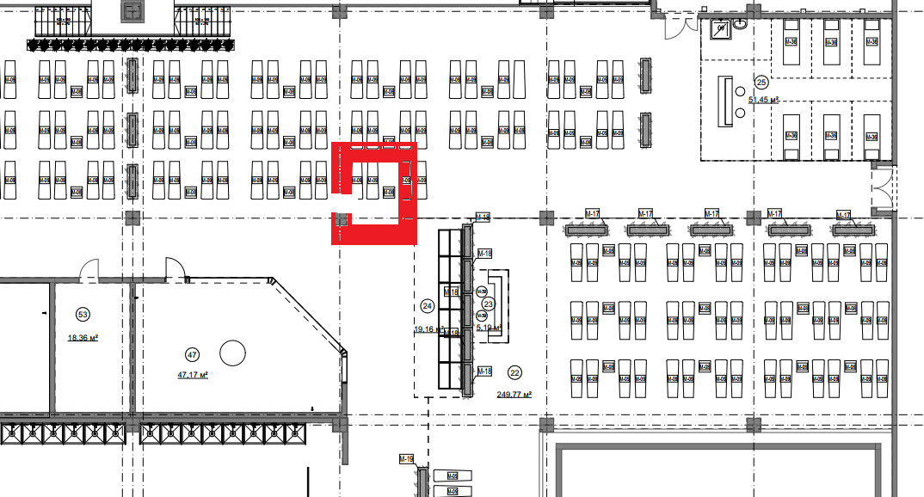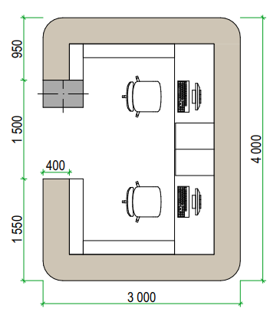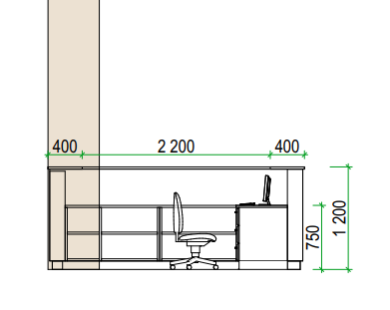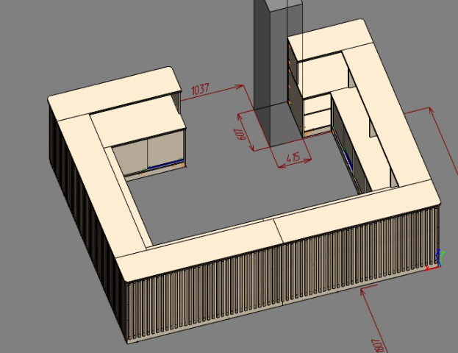 | шт | 1 | Стойка информации.  Размеры по внешним габаритам. Ш*Г*В 4000*3000*1200(мм).  Корпус стойки информации изготавливается из Шпонированный МДФ Дуб Беленый 16 мм. Каркас стоит на регулируемых опорах. Предусмотреть проставки. Смотри чертеж. Цвет по дизайн проекту (ДУБ Беленый).  Лицевая (без логотипа), фронтальная и боковые панели, верхняя клиентская столешница, с нависанием на см 3-5, изготавливаются из Шпонированный МДФ Дуб Беленый 16 мм (цвет- ДУБ Беленый). Кромка края в цвет.  Рабочая поверхность - готовая столешница из Шпонированный МДФ, толщина 38 мм. Высота от пола до столешницы 750 мм Высота от рабочей до столешницы гостей 450 мм  Цоколь высотой 100 мм утоплен внутрь на 50 мм. Цоколь отделывается металлизированным пластиком толщиной по усмотрению производителя.  Предусмотреть упоры под столешницу (рабочая поверхность администратора).  Фасад столешницы украшается рейками 40 мм на 36 мм из ПВХ (Цвет предлагает подрядчик) Предусмотреть место установки розеток (на каждое рабочее место: 5 шт. 220 вольт, 2 шт. rj 45). кабель канал под столешницей, с заглушками.
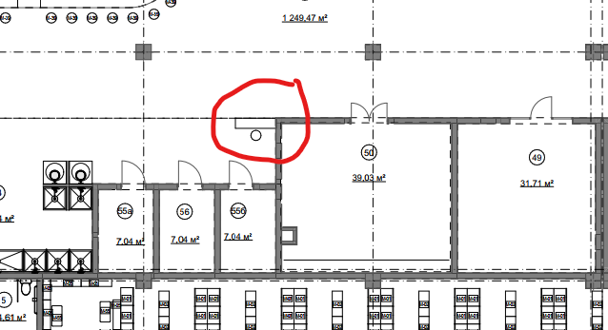 | Шт. | 1 | Стойка Пар-мастеров.  Размеры по внешним габаритам. Ш*Г*В. 2400*700*1200 (мм).  Лицевая фронтальная и боковые панели, верхняя клиентская столешница изготавливаются из Шпонированный МДФ 16 мм. Дуб Беленый. Кромка края в цвет.  Рабочая поверхность - готовая столешница - Шпонированный МДФ Дуб беленый, толщина 38 мм. Края в цвет.  Цоколь высотой 100 мм утоплен внутрь на-50 мм. Цоколь отделывается металлизированным пластиком толщиной по усмотрению производителя.  Декоративная панель на фасаде закрывает поднимающуюся нишу для монитора.  Размеры ниши для монитора ШхВхГ 582х500х360 (Смотрите чертёж)  Кабель канал убрать под рабочую поверхность столешницы.  Стойка на регулируемых опорах.  На длинной боковой стороне внутри организовать полки для хранения, количество ячеек произвольное.

